Пакет прикладных программ
Бюджет-КС
для поселений

Краткое руководство пользователя

2005 г.
ООО «Кейсистемс»
Введение

Для решения задач автоматизации процесса составления и исполнения бюджетов поселений, возникающих при проведении реформы местного самоуправления, наша компания разработала новый программный комплекс «Бюджет-КС для поселений».
Комплекс построен в архитектуре «клиент-сервер» на базе объектного ядра прикладного программного комплекса «Бюджет-КС», эксплуатируемого в территориальных и муниципальных финансовых органах и комплекса «Центр-КС» - единого программного продукта органов Федерального казначейства Российской Федерации. Наследует мощную справочную систему и систему администрирования, имеет полную совместимость по форматам передаваемых данных.

Бюджет-КС для поселений является многопользовательской системой, ориентированной как на крупные учреждения с развитой информационной инфраструктурой, так и на мелкие подразделения.

Функциональные возможности «Бюджет-КС для поселений»
В базовой поставке программного комплекса реализованы следующие функции:
- учет доходов;
- составление и уточнение бюджетной росписи;
- учет лимитов бюджетных обязательств;
- учет бюджетных обязательств;
- казначейское исполнение бюджетов;
- кассовое обслуживание бюджетов;
- учет предпринимательской деятельности;
- бухучет и отчетность исполнения бюджетов;
- информационное взаимодействие с бюджетополучателями, вышестоящими бюджетами, органами федерального казначейства, кредитными организациями;
- ведение нескольких бюджетов на едином балансовом счете.
Возможно расширение и дополнение базовой поставки.

Схемы исполнения поселковых бюджетов
В программном комплексе предусмотрено несколько вариантов исполнения бюджетов:
Самостоятельное исполнение бюджета администрацией поселка
Исполнение поселкового бюджета с делегированием части полномочий муниципальному финансовому органу районного уровня
Исполнение поселкового бюджета с делегированием части полномочий муниципальному финансовому органу районного уровня с открытием лицевых счетов поселковым бюджетам на едином корреспондентском счете.

Вариант 1. Самостоятельное исполнение бюджета администрацией поселка.
При готовности поселковых администраций к самостоятельному осуществлению операций по исполнению бюджета может использоваться вариант работы, когда поселковая администрация полностью самостоятельно осуществляет все процедуры связанные с процессом исполнения бюджета, включая и операции по кассовому исполнению. В таком случае, Бюджет – КС для поселений устанавливается в каждом административном образовании в полном объеме.

Вариант 2: Исполнение поселкового бюджета с делегированием части полномочий муниципальному финансовому органу районного уровня
При возникновении сложностей в организации самостоятельного исполнения бюджета администрацией поселка возможен вариант с делегированием полномочий районному финансовому органу. Администрация поселка заключает соглашение с финансовым органом района или муниципалитета, согласно которому полномочия по осуществлению части операций по исполнению бюджета передаются районному финансовому органу.

Вариант 3: Открытие лицевых счетов поселковым бюджетам с делегированием полномочий Финансовому органу в условиях Единого корреспондентского счета
При данном варианте на уровне районного финансового органа открывается единый счет в подразделениях расчетной сети Банка России или кредитных организациях для учета средств всех поселенческих бюджетов, находящихся на территории района. Для разделения информации по бюджетам каждому из административных образований открывается отдельный лицевой счет. При этом возможно формирование полного пакета всех необходимых отчетов отдельно по каждому поселенческому бюджету.
Подготовка системы к работе

Рекомендуется пользователю первоначально овладеть навыками работы с программой «Бюджет-КС для поселений», уметь запускать программу, заполнять справочники и работать с документами и отчетами. Пользователям предлагается ознакомиться со следующей документацией:
«Основы работы с интерфейсом ввода»;
«Создание отчетов».
Администратору системы рекомендуется ознакомиться с документом «Руководство администратора».

Запуск программы
Для первого запуска программы можно воспользоваться именем admin.

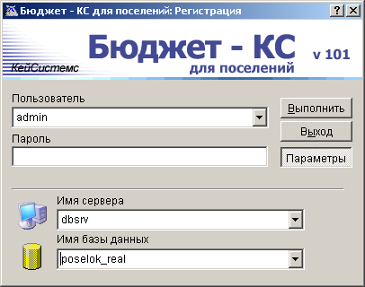
Рисунок 1. Запуск программы

Регистрация реквизитов организации - пользователя
Регистрация реквизитов организации исполняющей бюджет и ее счетов осуществляется в справочнике «Пользователь».
Навигатор → Справочники → Организации → Пользователь

Например, в качестве пользователя занесем реквизиты организации:
Финансовый отдел Министерства финансов Чувашской республики в Вурнарском районе.

Заполняются следующие поля:
ИНН: ИНН 1
Наименование региона: Вурнарский район
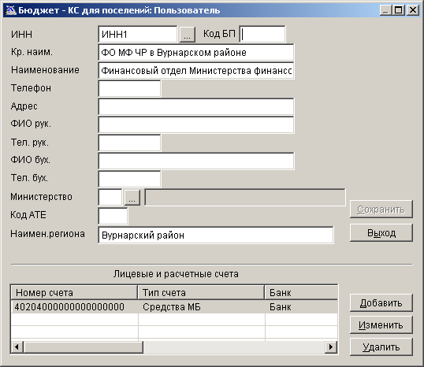
- Справочник «Пользователь»
По кнопке «Добавить» открывается счет:

Счет: 40204000000000000000
БИК: БИК1
Тип счета: Средства МБ
Вид счета: Счет доходов и расходов
Состояние – открыт.

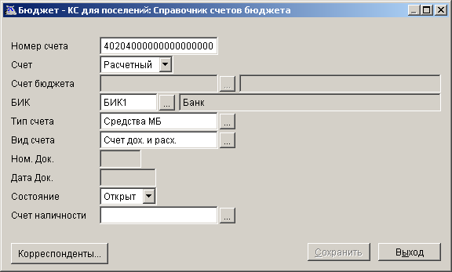
- Заполнение данных счета
Сохраните введенные данные.

Регистрация реквизитов распорядителей и получателей бюджетных средств

Для заполнения справочников распорядителей и получателей бюджетных средств выберите справочники:
Справочники → Организации → Распорядители бюджетных средств
Справочники → Организации → Получатели бюджетных средств
По кнопке «Добавить» занесите данные.

Пример:
Больница №1, ИНН: ИНН2
Код БП: 04015, Министерство: 055
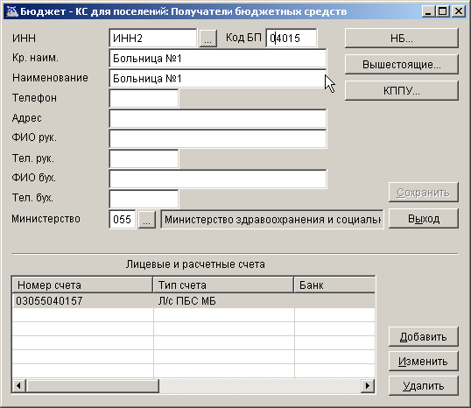
Рисунок 2. Заполнение справочника «Получатели бюджетных средств»

Далее вводим данные счета:
Счет: 03055040157
Вид счета: Лицевой
Счет открытия: 40204000000000000000
Тип счета: Лицевой счет получателя МБ

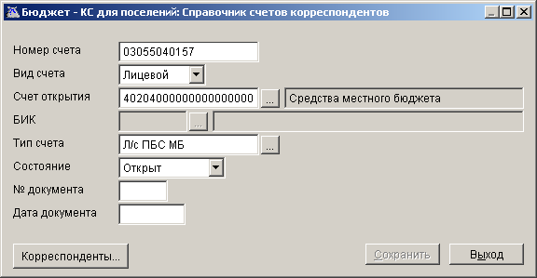
Рисунок 3. Заполнение данных счета

Заполнение справочника «Бюджеты»

В случае если организации-пользователю делегируются права по исполнению иных бюджетов, производится заполнение справочника Бюджеты, в противном случае данный пункт не выполняется.
Справочники – Организации – Бюджеты

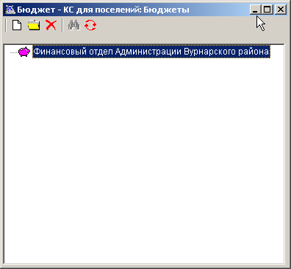
Рисунок 4. Справочник «Бюджеты»

Пример:
Финансовый отдел Администрации Вурнарского района
ИНН: ИНН3
Район: Вурнарский район
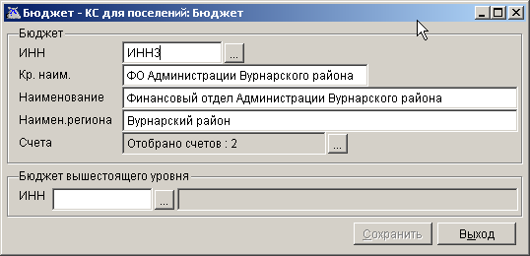
Рисунок 5. Заполнение справочника «Бюджеты»

Счета: отмечаются все счета, права на ведение которых были делегированы данным бюджетом организации-пользователю. Отбор производится по кнопке отбора в поле «Счета».
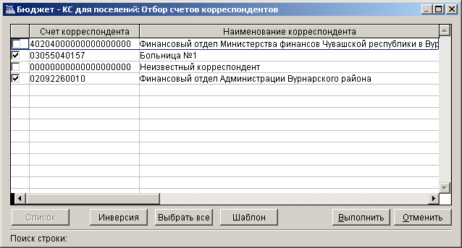
Рисунок 6. Отбор счетов

Заполнение справочника «Прочие организации»
Регистрация информации по прочим организациям.
Справочники – Организации – Прочие организации
При заведении счетов для прочих организаций, в качестве «Типа счета» указывается «Счет текущих расходов».

Составление и уточнение росписи

Данные росписи используются для контроля всех этапов расходования средств бюджета:
при составлении лимитов бюджетных обязательств и учете их изменений
в процессе финансирования
в процессе кассового расхода
Этапы работы с росписью:
составление и утверждение росписи
учет изменений к бюджетной росписи
формирование уточненной росписи в процессе исполнения бюджета

Составление и утверждение бюджетной росписи
Для составления и утверждения бюджетной росписи используется пункт
Навигатор → Документы → Бюджетная роспись → Сводная бюджетная роспись
→ Бюджетная роспись (расходы)
→ Бюджетная роспись (доходы)
Для ведения росписи бюджета предусмотрен режим «Сводная бюджетная роспись», бюджетной росписи получателей средств бюджета – «Бюджетная роспись (расходы)». Для каждой организации бюджетная роспись (сводная бюджетная роспись) заводится один раз в начале года. Введенная в данных режимах роспись считается проведенной с начала года.

Учет изменений к бюджетной росписи
В процессе исполнения бюджета роспись может неоднократно уточняться.
Изменения к бюджетной росписи вносятся в режимах:
Навигатор → Документы → Бюджетная роспись →
→ Справка об изменении сводной бюджетной росписи,
→ Справка об изменении бюджетной росписи (форма 2),
→ Бюджетная роспись – изменения (доходы)
Введенные в данных режимах документы принимаются к учету после их подтверждения (указания даты проводки). Дата проводки может быть проставлена вручную при редактировании документа, а также автоматически с помощью функции «Подтверждение документов» на панели инструментов, в этом случае дата проводки устанавливается равной расчетной дате.
После ввода бюджетной росписи может быть проведен последующий контроль на соответствие (непревышение) росписей получателей средств бюджета сводной росписи бюджета. Для этого предназначен режим «Анализ сводной росписи» панели инструментов.

Формирование уточненной росписи в процессе исполнения бюджета
Наряду с ручным вводом документов росписи в программе предусмотрены дополнительные режимы формирования сводной росписи и её распределения.∗
При этом есть два способа ввода информации. В первом случае сначала вводится сводная роспись по бюджету, а затем она распределяется по получателям средств бюджета; во втором случае порядок обратный – на основании введённых бюджетных росписей получателей формируется роспись бюджета. При этом формирование сводной росписи происходит на основании росписей получателей с учетом всех проведенных изменений на расчетную дату. В распределении же участвуют суммы выбранного к распределению документа.
При распределении (формировании) росписи с использованием данных режимов возможно проведение текущего контроля (на стадии ввода документа), что позволяет исключить возможность совершения ошибок при вводе документов и уменьшить время их обработки.

Учет лимитов бюджетных обязательств

Данные лимитов бюджетных обязательств используются для контроля всех этапов расходования средств бюджета:
при регистрации бюджетных обязательств (договоров) и учете их изменений;
в процессе финансирования;
в процессе кассового расхода.
Этапы работы с лимитами бюджетных обязательств:
расчет сумм лимитов;
учет изменений лимитов бюджетных обязательств;
формирование уточненных лимитов бюджетных обязательств.

  - Расчет сумм лимитов
Для формирования лимитов бюджетных обязательств в программе предусмотрен расчет лимитов из данных бюджетной росписи.
Главное меню → Обработка → Расчет лимитов по данным из росписи
Расчет производится за указанный период на основании данных сводной бюджетной росписи - сводные лимиты бюджетных обязательств или бюджетной росписи (расходы) – «простые» лимиты бюджетных обязательств.
Формировать лимиты можно как по всем корреспондентам (кодам бюджетной классификации) одновременно, так и по отдельно заданным.
Расчет лимитов производится в указанном процентном отношении к бюджетной росписи. В расчете могут принимать участие как роспись за указанный период, так и за предыдущие, по которым ранее не были сформированы лимиты, т.е. из расчета: Роспись текущего периода + (роспись предыдущих периодов – лимиты предыдущих периодов).

Сформированные лимиты бюджетных обязательств можно просмотреть и при необходимости отредактировать в режиме
Навигатор → Документы → Лимиты бюджетных обязательств →
→ Лимит бюджетных обязательств (сводный)
→ Лимит бюджетных обязательств
Расчет лимитов можно проводить повторно, при этом необходимо установить переключатель «Удалять сформированные ранее лимиты».

  - Учет изменений лимитов бюджетных обязательств
При изменении лимитов бюджетных обязательств в программе вводятся следующие документы:
Навигатор → Документы → Лимиты бюджетных обязательств →
→ Лимит бюджетных обязательств (сводный, изменения)
→ Лимит бюджетных обязательств (изменения)
Введенные в данных режимах документы принимаются к учету после их подтверждения (указания даты проводки). Дата проводки может быть проставлена вручную при редактировании документа, а также автоматически с помощью функции «Подтверждение документов» на панели инструментов, в этом случае дата проводки устанавливается равной расчетной дате.

  - Формирование уточненных лимитов бюджетных обязательств
Кроме ручного ввода лимитов бюджетных обязательств в программе предусмотрены дополнительные режимы формирования сводных лимитов и их распределения.∗
При этом есть два способа ввода информации. В первом случае сначала вводятся сводные лимиты, а затем они распределяются по получателям средств бюджета; во втором случае порядок обратный – на основании введённых лимитов бюджетных обязательств получателей формируются сводные лимиты. При этом формирование сводных лимитов происходит на основании лимитов получателей с учетом всех проведенных изменений на расчетную дату. В распределении же участвуют суммы выбранного к распределению документа.
При распределении (формировании) лимитов с использованием данных режимов возможно проведение текущего контроля (на стадии ввода документа), что позволяет исключить возможность совершения ошибок при вводе документов и уменьшить время их обработки.

Учет бюджетных обязательств

Учет бюджетных обязательств (договоров) ведется в соответствии с утвержденными лимитами бюджетных обязательств или бюджетными ассигнованиями. Комплекс обеспечивает решение следующих задач:
регистрация и отслеживание исполнения договоров бюджетополучателей;
регистрация и учет дополнительных соглашений (изменений) к договорам;
регистрация дополнительной (сопутствующей) информации к договорам.

  - Регистрация и отслеживание исполнения договоров бюджетополучателей;
Для учета бюджетных обязательств на основании договоров, заключаемых получателями бюджетных средств, на поставку продукции, работ и услуг за счет средств бюджета используется режим «Расшифровка к договорам (бюджетные обязательства)».
Документы → Договора → Расшифровка к договорам (бюджетные обязательства 55н. прил.1)
При вводе нового документа указываются реквизиты вводимого документа – расшифровки (номер и дата), реквизиты заключённого договора (номер, дата, период действия, сумма, организация-поставщик услуг, краткое содержание договора и условия его принятия), показатели бюджетной классификации, по которым заключается договор, и суммы договора с разбивкой по месяцам.
Для принятия договора на учет необходимо установить флажок «Принят на учет». БО принимаются на учет, если на момент представления договора на поставку продукции в финансовый орган у учреждения имеется свободный остаток лимита бюджетных обязательств по кодам бюджетной классификации РФ. В поле «Дата БО» указывается дата принятия бюджетного обязательства на учет.

Контролировать исполнение договоров можно с помощью специального режима
Главное меню → Обработка → Исполнение договоров (БО)
Также для контроля за исполнением договоров и формирования отчетности об исполнении бюджетных обязательств можно использовать ряд отчетов
Навигатор → Отчеты → Инструкция № 55Н →
→ Ведомость контроля неисполненных БО на период
→ Ведомость контроля неисполненных БО (55н прил.5)
→ Журнал учёта договоров на принятие БО (55н прил.2)
→ Журнал учёта договоров на принятие БО (55н прил.2) (нов)
→ Карточка контроля за БО (55н прил.3)
→ Отчет об исполнении БО по федеральному бюджету (55н прил.7)
→ Сведения о принятых на учёт переходящих с прошлого года БО (55н прил.9)
→ Справка об исполнении принятых на учет БО (55н прил.6)

Бюджетные обязательства вносятся в «Карточку контроля за бюджетными обязательствами (55н приложение 3)», которая открывается учреждению отдельно по каждому коду бюджетной классификации. После принятия на учет бюджетного обязательства производится уменьшение суммы неиспользованного учреждением лимита бюджетных обязательств. Сумма принятых на учет бюджетных обязательств и кассового расхода прочих денежных обязательств с учетом возвратов средств поставщиками продукции не должна превышать утвержденный лимит бюджетных обязательств по каждому коду бюджетной классификации.
В карточке контроля за бюджетными обязательствами по соответствующему коду бюджетной классификации подлежат отражению все операции по оплате расходов и возврату средств, включая оплату прочих денежных обязательств. Каждый платеж, производимый по прочим денежным обязательствам, проверяется на непревышение свободного остатка лимита бюджетных обязательств.

  - Регистрация и учет дополнительных соглашений (изменений) к договорам;
Для учёта изменений введённых в систему договоров в режиме «Расшифровка к договорам (бюджетные обязательства)» предназначен режим «Изменение к договорам (бюджетные обязательства)»:
Документы → Договора → Изменение к договорам (бюджетные обязательства 55н. прил.4)

Сначала необходимо загрузить данные о введенной ранее расшифровке к договору, по которому будет вноситься уточнение (отобрать нужную в поле «Договор»). И затем внести необходимые изменения в реквизиты документа: период действия договора, содержание договора, условия договора, присвоить новый номер бюджетному обязательству – поле № БО (новый), – ввести дату принятия нового бюджетного обязательства на учет, а также суммы по месяцам в соответствии с графиком оплаты.
Для ввода основания изменения договора необходимо в режиме формирования нового документа «Изменение к договорам (бюджетные обязательства)» нажать кнопку «Ввод оснований» и заполнить следующие реквизиты:
«№ основания» | - номер основания;
«Дата основания» | - дата формирования основания;
«Основание» | - наименование основания выбирается с помощью меню контекстного поиска из «Справочника оснований».

  - Регистрация дополнительной (сопутствующей) информации к договорам.
Для ввода дополнительной информации по договору используется кнопка на панели инструментов. Ввод дополнительной информации по договору осуществляется при необходимости. В окне «Дополнительная информация» заполняются следующие поля:

«Наименование» | – наименование поставляемой продукции (работ, услуг);
«Единица измерения» | – единица измерения поставляемой продукции (работ, услуг);
«Количество» | – количество единиц поставляемой продукции (работ, услуг);
«Цена» | – стоимость единицы поставляемой продукции (работ, услуг);
«Стоимость» | – стоимость продукции (работ, услуг) рассчитывается автоматически.

Учет доходов

Обеспечивается решение задач:
прием и обработка выписки банка;
прием структурированного файла сводного реестра поступивших доходов из УФК и сохранение информации в разрезе кодов доходов, ОКАТО и ИМНС, плательщиков;
формирование отчетов с учетом приказа №114н «Об утверждении Указаний о порядке применения бюджетной классификации Российской Федерации при составлении и исполнении бюджетов всех уровней, начиная с бюджетов на 2005 год»:
«Книга доходов»;
«Карточка учета доходов».

Информационное взаимодействие финансовых органов с органами федерального казначейства по доходам бюджета осуществляется по схеме:
Сводный реестр поступивших доходов
Ведомость внебанковских операций
Ведомость учета возвратов

ФО
УФК

расшифровка перечислений

перечисления
поступления
БАНК
поступления

Зачисление поступлений на текущий счет финансового органа осуществляется на основании выписки кредитной организации из счетов по учету доходов и платежных поручений плательщиков, получаемых в качестве приложения к выписке банка, как на бумажных носителях, так и в виде электронных платежных поручений.

Обработка выписки определяется видом поступления:
документы поступают в виде формализованного текстового файла и в виде макетного файла в электронном виде (по электронной почте или на магнитном носителе) для электронного приема;
документы поступают в виде неформализованного текстового файла (по электронной почте или на магнитном носителе);
на бумажном носителе (по факсу).

Программа позволяет осуществить ввод информации следующими способами:
электронный прием макетного файла;
ввод в интерактивном режиме с бумажных носителей («ручным способом»).

Информация по платежным поручениям, поступивших из банка с выпиской, заносится в окне «Навигатор» в режиме «Выписка банка»:

Навигатор →Документы → Выписка банка

Добавление новой выписки осуществляется по кнопке панели инструментов «Добавить».
В поле «Дата выписки» проставляется значение расчетной даты.
В поле «Счет бюджета» по кнопке отбора выберите счет финансового органа.

На основании платежных документов, приложенных к выписке банка, информацию заносится в экране ввода данных, который вызывается по кнопке панели инструментов «Поступления».

При электронном приеме выписки банка все реквизиты в этом режиме заполняются автоматически. После завершения электронного приема полученная информация уточняется и при необходимости корректируется пользователем в ручном режиме. Разбивка поступления доходов бюджета из УФК по бюджетной классификации выполняется по кнопке «БК».

Учет финансирования и кассовых расходов

Позволяет производить финансирование получателей бюджетных средств на расчетные или лицевые счета, осуществлять операции по кассовому расходу с автоматизированным контролем на соответствие росписи, лимитам бюджетных обязательств и бюджетным обязательствам.
Реализовано большое количество аналитических выходных форм.

Распорядители бюджетных средств осуществляют распределение средств по подведомственным получателям в разрезе кодов бюджетной классификации. Для зачисления денежных средств на лицевые счета клиентов готовится распоряжение на зачисление средств бюджета на лицевые счета получателей средств. Это распоряжение передается в финансовый орган поселка и служит основанием для зачисления денежных средств на лицевые счета клиентов при поступлении их на текущий банковский счет финансового органа.
Контроль на соответствие суммы финансирования лимитам бюджетных обязательств (или бюджетной росписи, в зависимости от настройки комплекса) осуществляется при зачислении денежных средств на лицевые счета получателей бюджетных средств.
Контроль осуществляется на соответствие суммы финансирования лимитам бюджетных обязательств с учетом изменений (росписи с изменениями) в разрезе получателей бюджеьтных средств по всем показателям бюджетной классификации за соответствующий период нарастающим итогом. В случае превышения объемов ассигнований формируется протокол несоответствия.

Зачисление денежных средств на лицевые счета бюджетополучателей
Для зачисления денежных средств на лицевые счета бюджетополучателей финансовый орган формирует распоряжения на зачисление средств на лицевые счета.
Распоряжение формируется в соответствии с утвержденными лимитами БО или суммами бюджетной росписи.

Навигатор → Документы → Распоряжение о зачислении средств на л/с

Контроль при зачислении средств может осуществляться:
по лимитам (контроль осуществляется только по лимитам);
по росписи (контроль осуществляется только по росписи);
сначала по лимитам;
сначала по росписи.
В случае варианта «сначала по лимитам» контроль осуществляется по следующему алгоритму: на первом этапе производится сверка сумм с утвержденными лимитами бюджетных обязательств (сумма по лимитам учитывается с изменениями с начала года на текущий период); при отсутствии заведенных лимитов, осуществляется сверка сумм с утвержденной бюджетной росписью (сумма по бюджетной росписи берется с изменениями с начала года на текущий период).
Соответственно для варианта контроля «сначала по росписи» сверка сумм будет производиться на первом этапе по росписи, а затем по лимитам.

Контроль может осуществляться по кодам бюджетной классификации в разрезе счета или в целом по корреспонденту, в зависимости от установленного порядка ведения лимитов БО и бюджетной росписи.

При формировании распоряжения производится контроль на соответствие объема финансирования ассигнованиям. В случае превышения объемов финансирования печатается протокол перефинансирования. При отсутствии ошибок контроля формируются мемориальные ордера и присваиваются бухгалтерские проводки.

Владельцы лицевых счетов распоряжаются денежными средствами, находящимися на лицевых счетах, в соответствии с действующими законодательством, инструкциями Министерства финансов РФ и Центрального Банка РФ. Операции по лицевым счетам регулируются действующим законодательством и производятся по расчетно-денежным документам установленных форм. Списание денежных средств может выполняться или по платежным документам при безналичных расчетах, или по чекам при получении наличных денег.

Учет и контроль платежных документов на расходование средств
Денежные средства с лицевых счетов могут быть списаны в следующих случаях:
по платежному поручению ПБС;
по инкассовому платежному поручению;
по чеку при получении наличных.
Процедура осуществления кассового расхода состоит в передаче финансовым органом в банк расчетно-денежных документов, списании банком сумм платежей со счета финоргана и в дальнейшем отражении операций кассового расхода с лицевого счета получателя в соответствии с показателями бюджетной классификации.
Оформленные клиентом расчетно-денежные документы принимает ответственный работник финансового органа, который осуществляет проверку правильности оформления, соответствия сумм, наличия достаточного остатка лимитов и открытого финансирования, предусмотренных утвержденным планом финансирования.
Списание безналичных средств происходит или по платежному поручению по инициативе владельца лицевого счета, или по решению суда, или по иному инкассовому поручению в случаях, установленных законом.
Документы на списание средств со счетов получателей бюджетных средств принимаются от владельцев лицевых счетов только при наличии средств на счетах. Исключение составляют исполнительные документы на списание денежных средств в случаях, предусмотренных действующим законодательством.
Расчеты по безналичным операциям с лицевых счетов получателей бюджетных средств оформляются платежными поручениями. Платежные поручения оформляются и предоставляются на оплату владельцами лицевых счетов.

Платежные документы учитываются в комплексе на основе заявок на безналичные, по которым формируются платежные документы, предназначенные для отправки в банк.

Навигатор → Документы → Заявка на безналичные

Если плательщик заключил договор на выполнение работ (услуг), указывается номер бюджетного обязательства, принятого на учет. Расходование средств осуществляется в пределах суммы бюджетного обязательства, с проведением контроля на превышение суммы.
После занесения заявок на безналичные средства осуществляется формирование платежных поручений.

Документ → Платежное поручение (Формирование по заявкам на безналичные)
Отмечаются флажком все необходимые платежные документы, и по кнопке «Формирование платежных поручений» происходит формирование. Платежные документы формируются по счетам получателя БС. Если нет необходимости в сводном платежном поручении, то можно сформировать платежные поручения построчно. В этом случае флажком строки не отмечаются, а формирование происходит для каждой строки самостоятельно по кнопке «Формирование платежных поручений».

После завершения проверки поступивших расчетно-денежных документов получателей финансовый орган предоставляет в банк расчетно-денежные документы для осуществления платежей на счета исполнителей услуг и отражает кассовый расход на лицевых счетах получателей бюджетных средств.
Для отправки документов в банк, формируется «Рейс», в который включаются все документы, подлежащие отправке. Вместе с рейсом можно сформировать и распечатать реестр платежных поручений и сами платежные поручения.
На следующий день финансовый орган получает из банка выписки и проведенные банком платежные поручения, подтверждение платежных документов осуществляется в документе «Выписка банка» в опции «Расходы».

Для клиентов формируются и распечатываются выписки по лицевым счетам.
По результатам выполнения операций формируются документы:
«Оборотная ведомость по лицевым счетам получателей средств»;
«Выписка по лицевым счетам получателей средств».

Бухгалтерский учет и отчетность исполнения бюджета

- Реализована работа по инструкции 70Н;
- реализовано формирование всех регистров бухгалтерского учета;
- формирование годовой, квартальной и месячной отчетности по приказу 5Н;
- прием/передача отчетов в электронном виде;
- возможность интеграции с подсистемами Бюджет-КС комплексной автоматизации административно-хозяйственной деятельности бюджетной организации «Смета - КС» и «Зарплата - КС».

Ведение единой базы

Реализована возможность ведения нескольких уровней бюджета в единой базе данных.
Преимущества:
- уменьшается количество рабочих мест;
- упрощение получения сводных отчетов;
- единая система администрирования;
Облегчение перехода на новые версии программы.

Информационное взаимодействие

Реализован электронный обмен информацией между участниками бюджетного процесса, такими как:
- финансовые органы различных уровней;
- органы федерального казначейства;
- распорядители и получатели бюджетных средств.

- Информационное взаимодействие с финансовыми органами различных уровней

- Информационное взаимодействие с органами федерального казначейства

Информационное взаимодействие финансовых органов с органами федерального казначейства осуществляется по схеме:
Лимиты бюджетных обязательств
Реестры на финансирование
Уведомление о финансировании
Сведения о разассигновании
Платёжные документы
Выписки из лицевых счетов

Органы федерального казначейства

Финансовые органы

- Информационное взаимодействие с распорядителями и получателями бюджетных средств

Для автоматизированного взаимодействия у получателей бюджетных средств должна быть установлена отдельная подсистема «Клиент» или АРМ «Бюджет» (подсистема «Клиент» генерируется из АРМ «Бюджет» путем определенной настройки баз данных).
Осуществляется двусторонний обмен информации: прием и передача. Передача информации осуществляется в архивированном виде посредством электронной почты или на дискетах. Внутри архива находятся dbf файлы с оперативной и справочной информацией.
На рисунке 1 приведена структурная схема информационного взаимодействия финоргана с бюджетополучателями.

Финансовый орган | Бюджетная роспись | Бюджетополучатель
Финансовый орган | Лимиты бюджетных обязательств | Бюджетополучатель
Финансовый орган | П\п бюджетополучателей, заявки на получение наличных | Бюджетополучатель
Финансовый орган | Выписки из лицевых счетов получателей бюджетных средств | Бюджетополучатель
Рисунок 7. Схема информационного взаимодействия финоргана с бюджетополучателями

Информационное взаимодействие включает формирование, передачу и обработку принятых файлов с электронными копиями документов.
Типичный вид режима передачи или приема документа представлен на рисунке. Для каждого режима обмена существуют свои настройки, которые можно изменить, нажав кнопку . Протокол работы программы по приему или передаче документа можно посмотреть, нажав кнопку . Для каждого режима можно задать каталог, в который будут помещены формируемые файлы для отправки или из которого будут браться файлы для приема.
При приеме электронных документов после нажатия кнопки «Прием» необходимо выбрать один или несколько файлов для приема, используя стандартное диалоговое окно Windows.
При передаче документов после нажатия кнопки «Передача» для каждого документа появляется уточняющее окно, в котором надо задать период, за который будут передаваться данные, и выбрать конкретные документы, попадающие в этот период.
Такой же порядок проведения обмена используется и непосредственно в документах: операции по электронному обмену инициируются через панель инструментов с помощью кнопки «Прием/Передача», которая содержит вкладку с настройками и протоколом обмена. При нажатии кнопки Прием…/Передача… вызывается то же окно диалога, что и в режимах электронного обмена. В случае формирования макетных файлов для передачи нужно в списке обязательно отметить флагом документы для передачи и запустить режим передачи. В случае, если в списке нет отмеченных документов, то кнопка «Передача» будет не доступна.

Формирование, передача, прием и размещение в базе данных электронных копий бюджетной росписи
Эта операция состоит из последовательного выполнения следующих шагов:
формирование финорганом макетного файла с электронными копиями бюджетной росписи;
передача макетного файла по электронной почте (или на магнитных носителях) бюджетополучателю;
прием макетного файла и перемещение его в служебную директорию программы;
загрузка бюджетной росписи в информационные массивы программы;
автоматическое или интерактивное уточнение принятой информации.

При передаче документов программа формирует DBF файлы с оперативными данными и справочной информацией, которые помещаются в архив с именем ???19???.ARJ.

Формирование и прием электронных копий бюджетной росписи (изменений бюджетной росписи) можно осуществить двумя способами:
в режимах обмена
Электронный обмен документами → Бюджетная роспись, лимиты БО →
→ Бюджетная роспись – изменения (доходы) \ передача
→ Бюджетная роспись – изменения (расходы) \ передача
→ Бюджетная роспись (доходы) \ передача
→ Бюджетная роспись (расходы) \ передача
→ Бюджетная роспись, изменения \ прием
→ Сводная бюджетная роспись \ передача
→ Сводная бюджетная роспись, изменения \ прием
→ Справка об изменении сводной бюджетной росписи \ передача
или в диалоговых окнах соответствующих документов.

Формирование, передача, прием и размещение в базе данных электронных копий лимитов бюджетных обязательств
Данная операция состоит из последовательного выполнения следующих шагов:
- формирование финорганом макетного файла с электронными копиями лимитов бюджетных обязательств;
- передача макетного файла по электронной почте (или на магнитных носителях) бюджетополучателю;
- прием макетного файла и перемещение его в служебную директорию программы;
- загрузка лимитов бюджетных обязательств в информационные массивы программы;
- автоматическое или интерактивное уточнение принятой информации.

При передаче документов программа формирует DBF файлы с оперативными данными и справочной информацией, которые помещаются в архив с именем ???46???.ARJ.

Формирование и прием электронных копий лимитов бюджетных обязательств (изменений лимитов бюджетных обязательств) можно осуществить двумя способами:
в режимах обмена
Электронный обмен документами → Бюджетная роспись, лимиты БО →
→ Лимиты бюджетных обязательств – изменения \ передача
→ Лимиты бюджетных обязательств \ передача
→ Лимиты бюджетных обязательств, изменения \ прием
→ Сводные лимиты бюджетных обязательств - изменения \ передача
→ Сводные лимиты бюджетных обязательств \ передача
→ Сводные лимиты бюджетных обязательств, изменения \ прием
или в диалоговых окнах соответствующих документов.

Прием и размещение в базе данных электронных копий платежных документов
Операция состоит из последовательного выполнения следующих шагов:
- формирование бюджетополучателем макетного файла с электронными копиями платежных документов;
- передача макетного файла по электронной почте (или на магнитных носителях) финоргану;
- прием макетного файла и перемещение его в служебную директорию программы;
- загрузка платежных документов в информационные массивы программы;
- автоматическое или интерактивное уточнение принятой информации.

Имена файлов электронных копий платежных документов должны удовлетворять шаблону ???17???.ARJ.

Для приема платежных поручений клиентов используется режим обмена «Платежные документы (прием)».

Навигатор → Электронный обмен документами → Платежные документы (прием)

Дальнейшее уточнение принятых данных производится в документе «Платежное поручение (расходная классификация)»:

Навигатор → Документы → Платежное поручение (расходная классификация)

Формирование, передача выписки из лицевого счета получателя (распорядителя) бюджетных средств
Операция состоит из последовательного выполнения следующих шагов:
- формирование финансовым органом макетного файла с электронными копиями выписок из лицевых счетов;
- передача макетного файла по электронной почте (или на магнитных носителях) бюджетополучателю.

Для формирования сакетного файла выписки используются следующие режимы обмена:
Навигатор → Электронный обмен документами →
→ Выписка из лицевого счета получателя средств (передача)
→ Выписка из лицевого счета распорядителя средств (передача)

 В комплексе реализован также электронный прием и передача бюджетной росписи для обмена с финансовыми органами и бюджетополучателями (см. п. Информационное взаимодействие). Электронный обмен возможен только в случае использования в финансовом органе ППП «Бюджет-КС», бюджетополучателем ППП «Клиент-Бюджет».
 В комплексе реализован также электронный прием и передача лимитов бюджетных обязательств в рамках обмена с финансовыми органами и бюджетополучателями (см. п. Информационное взаимодействие). Электронный обмен возможен только в случае использования в финансовом органе ППП «Бюджет-КС», бюджетополучателем ППП «Клиент-Бюджет».

